La importancia de los cuentos en la etapa preescolar.
Día a día nuestra labor educativa nos plantea diferentes desafíos, para los cuales como educadores debemos utilizar estrategias innovadoras para potenciar la adquisición de los aprendizajes en los párvulos de los diferentes niveles del jardín infantil. Es por esta razón que debemos rescatar la importancia de narrar y escuchar cuentos en nuestras aulas, dando énfasis a la forma en la que se relatan los cuentos a los niños.
Muchos son los beneficios que nos aportan los cuentos, tanto a educadoras como a nuestros niños como receptores.
- En los cuentos siempre hay un mensaje que lleva a los niños a reflexionar y comprender la forma en que deben actuar o comportarse frente a diversas situaciones.
- Les ayuda a superar sus temores ya que en muchos relatos los niños identifican sus propias emociones con las de los personajes.
- Favorece su capacidad de memorización, lenguaje expresivo y comprensivo, ya que se amplía su vocabulario, lo que le permite expresarse verbalmente con mayor claridad y desplante.
- Fomenta el gusto por la lectura y el cuidado de los textos.
- Al escuchar cuentos desarrollamos la capacidad de atención, lo que le permite captar la continuidad y el objetivo del relato.
- Al escuchar y comentar relatos, se crean instancias en las que pueden relacionar la historia del cuento con sus propias vivencias, logrando relatar aspectos de su vida familiar y cotidiana.

A continuación entregamos sugerencias para seleccionar cuentos según edad de los niños
•En el nivel medio menor los cuentos deben tener ilustraciones llamativas y coloridas para llamar la atención de los niños, las historias deben ser breves y sencillas.
• Para el nivel medio Mayor, podemos elegir cuentos sencillos, con acciones sucesivas y en lo posible con pocos personajes.
- Nivel transición es necesario que los relatos sean más fantásticas y misteriosas, pero también a los niños le gustan cuentos que los protagonistas sean niños como ellos.

Hoy en día la labor del cuenta cuentos nos a ayuda a destacar la importancia de los relatos y rescatar ideas para perfeccionar nuestras habilidades narrativas y expresivas. Es por esto que les queremos sugerir que visiten la página: escuelacuentacuentosmustakis.cl, perteneciente a la Fundación Mustakis donde encontraran información sobre el curso de cuenta cuentos gratuito que se dicta en diferentes regiones de nuestro país.

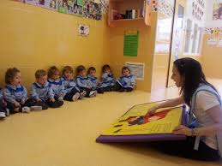

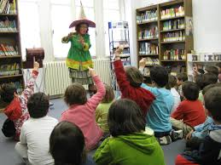

Jardín infantil “Los Delfines”: Bárbara González, Loreto Aravena, Ximena Muñoz, Priscila Behrendsen, Ana María Astudillo, Paola Ortiz, Catalina Reyes.

